WordPress WooCommerce支付插件安装教程

说明：本插件基于WooCommerce，适用本插件需要先安装WooCommerce插件，适用于wordpress3.3.1以上版本

- 上传插件
将插件文件长传到网站根目录/wp-content/plugins目录并解压
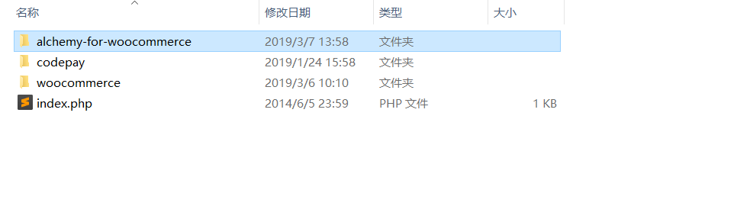
- 安装插件
进入wordpress管理后台 插件>>>已安装插件 找到alchemy-payments-for-woocommerce 点击‘启用’
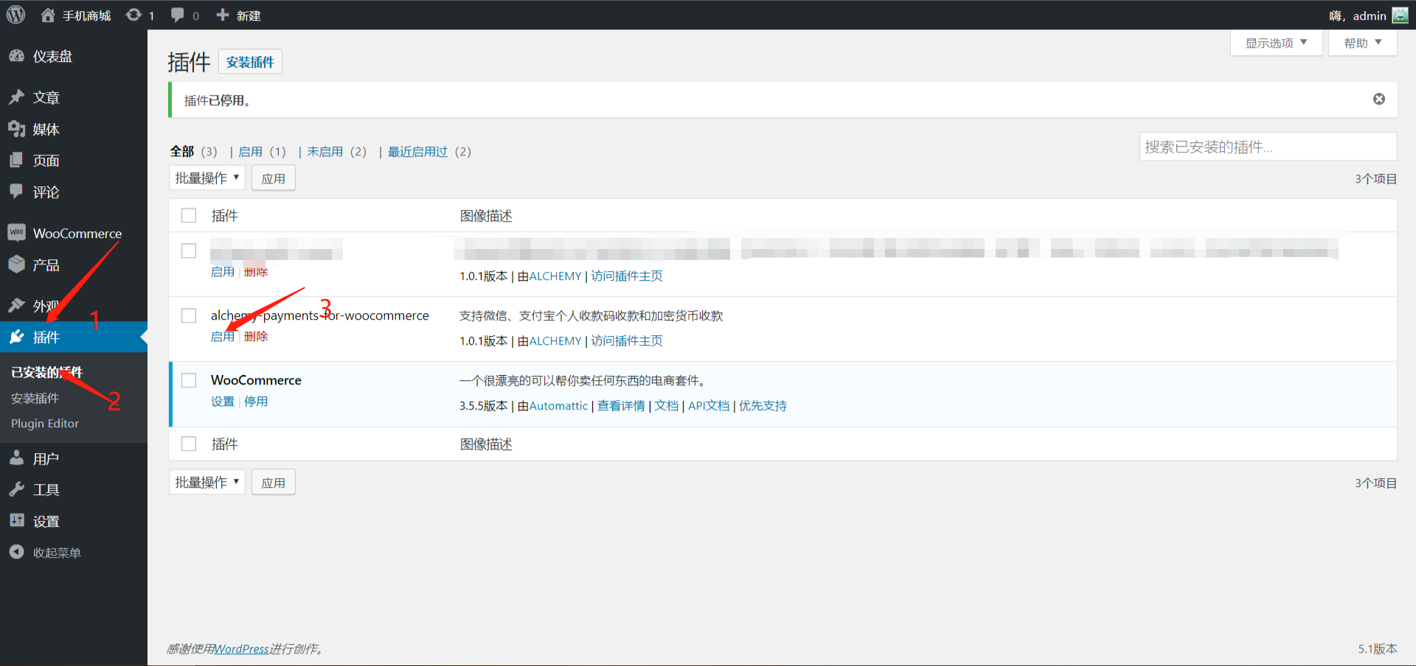

- 配置信息

点击 ‘设置’ 进入插件 设置页面

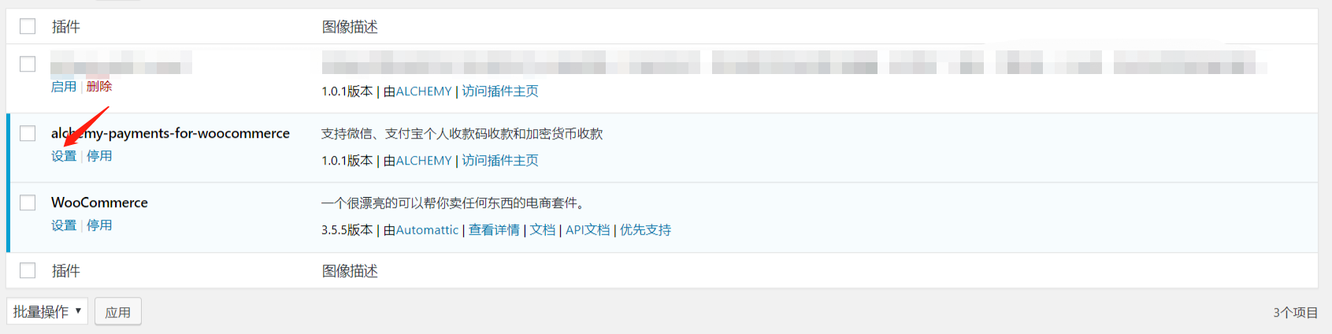

将收款各项信息填写完整
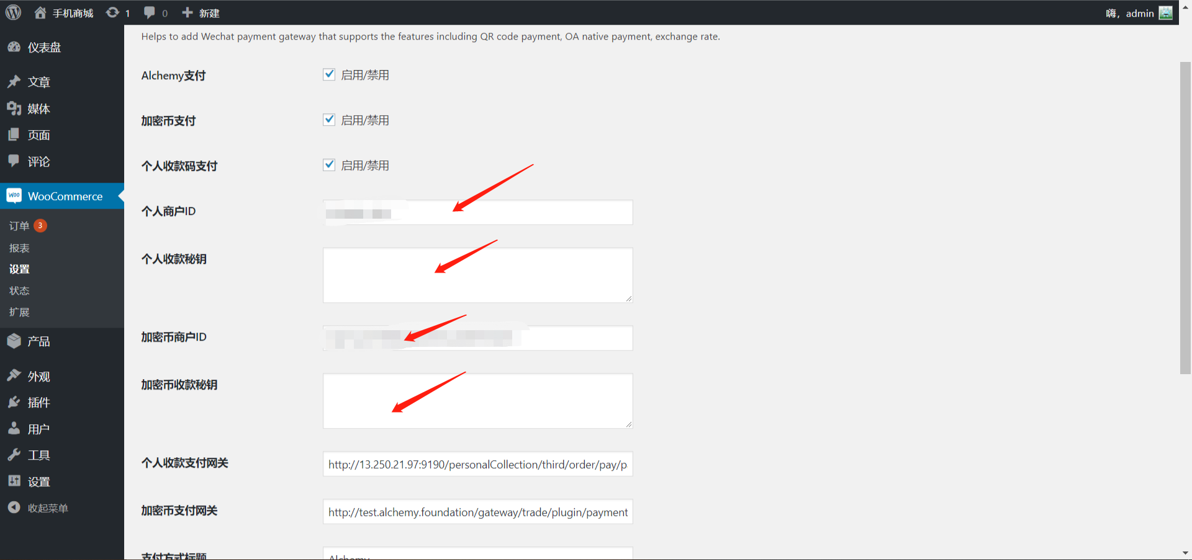

- 配置定时任务

推荐使用宝塔面板(www.bt.cn)简单快捷：

登录宝塔面板后台，

1、点击 ‘计划任务’
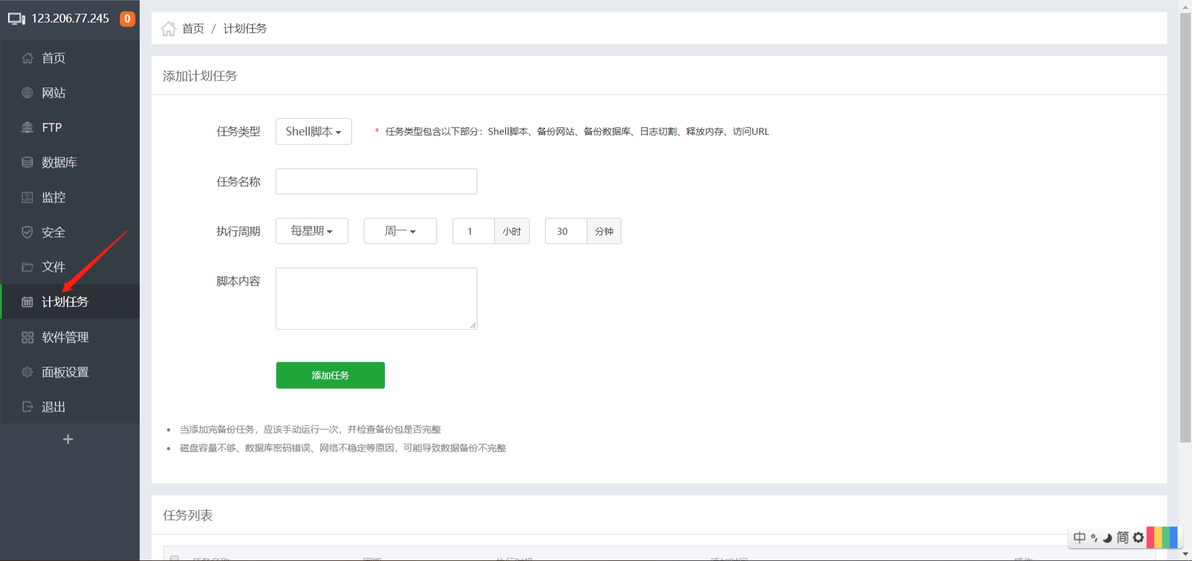
2、任务类型 选择 ‘访问URL’
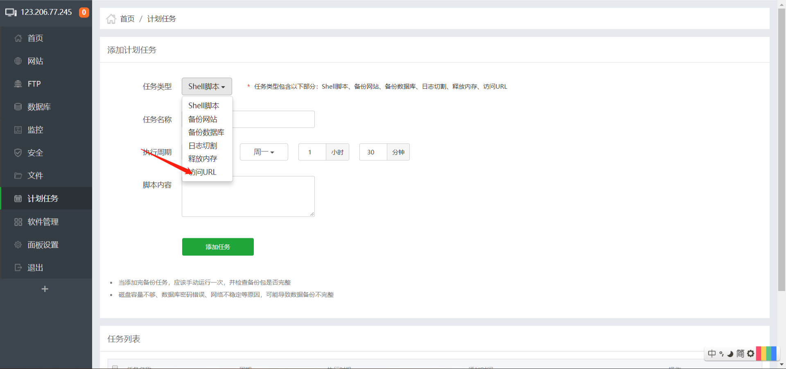
3、任务名称随便填写，执行周期 选择 “N分钟”(默认为3分钟，可根据需求更改，时间不宜过小)
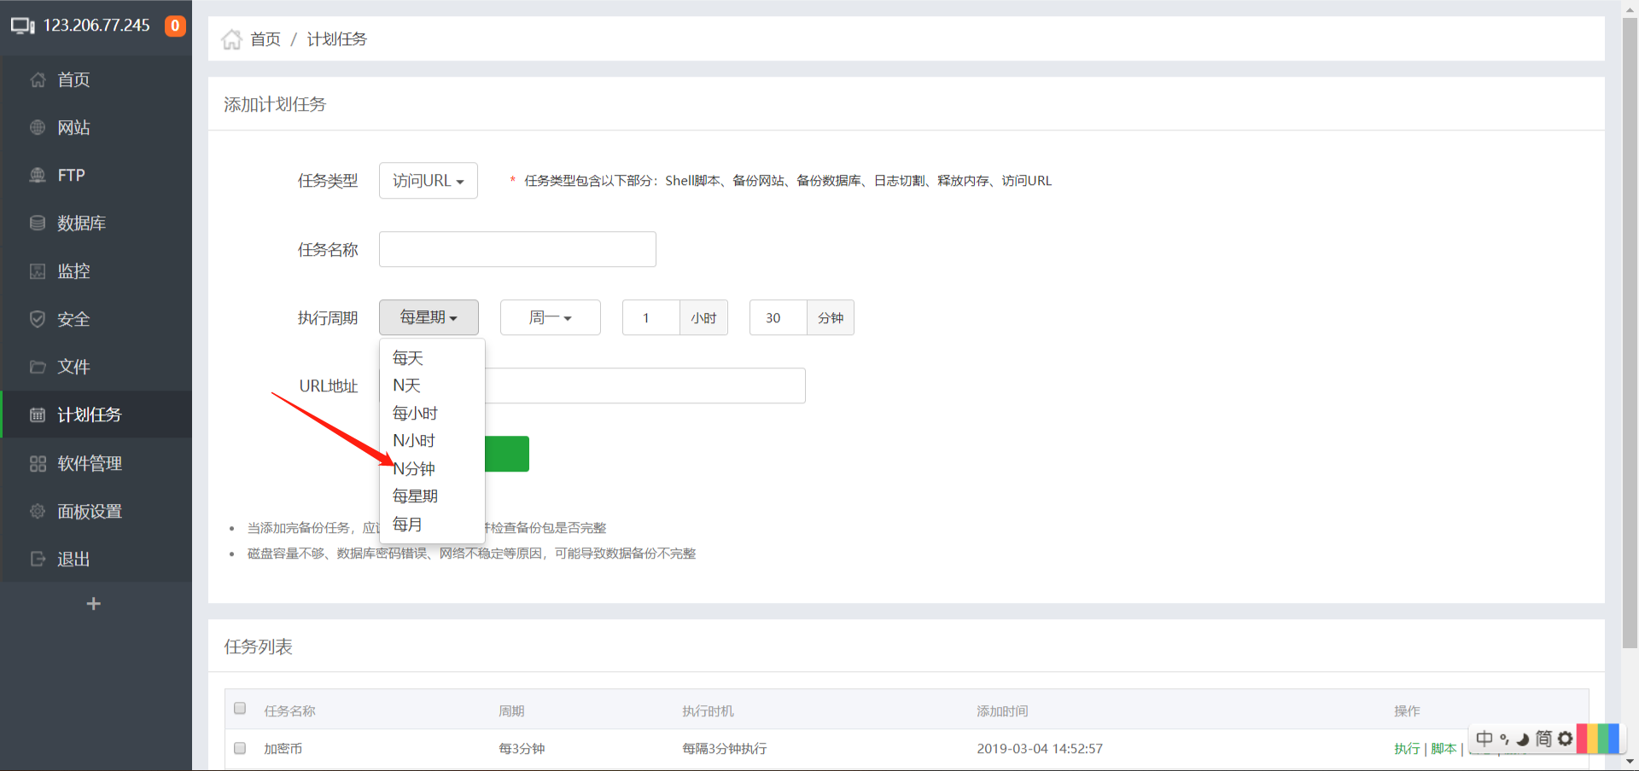
4、填写url地址，地址如下：
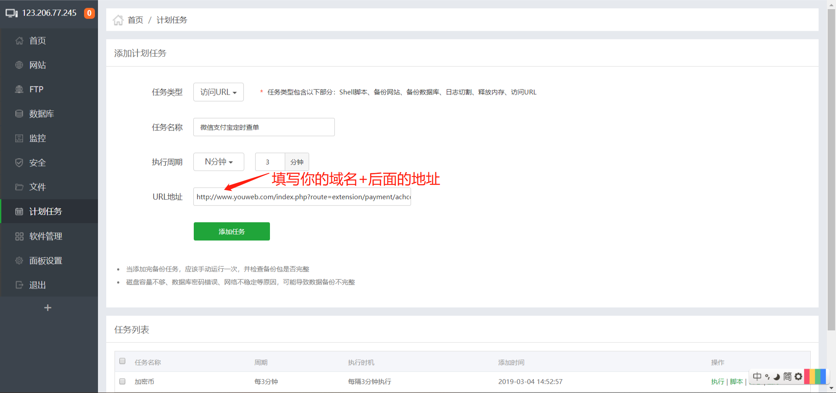
微信支付宝定时查单url：
http://你的域名/?contab_type=person

加密币支付定时查单url：
http://你的域名/?contab_type=crypt

注意：一个定时任务只能填写一个url，所以需要添加两条定时任务。你的域名如果是https，请把http改为https

五、测试

访问网站首页，购买商品，进行测试
